Оглавление

12 1

10 7

9 13

8 17

7 21

6 25

5 28

4 31

3 34

2 36

Сравнительный анализ 37

# 12

Markov Switching Model Results

==============================================================================

Dep. Variable: Infections No. Observations: 1149

Model: MarkovRegression Log Likelihood -10844.771

Date: Sun, 16 Jul 2023 AIC 21979.542

Time: 23:16:39 BIC 22711.306

Sample: 0 HQIC 22255.782

- 1149

Covariance Type: approx

Regime 0 parameters

==============================================================================

coef std err z P>|z| [0.025 0.975]

------------------------------------------------------------------------------

x1 33.4813 2.041 16.406 0.000 29.481 37.481

Regime 1 parameters

==============================================================================

coef std err z P>|z| [0.025 0.975]

------------------------------------------------------------------------------

x1 35.1108 4.563 7.694 0.000 26.167 44.054

Regime 2 parameters

==============================================================================

coef std err z P>|z| [0.025 0.975]

------------------------------------------------------------------------------

x1 38.5101 11.247 3.424 0.001 16.466 60.554

Regime 3 parameters

==============================================================================

coef std err z P>|z| [0.025 0.975]

------------------------------------------------------------------------------

x1 65.9160 5.037 13.086 0.000 56.043 75.789

Regime 4 parameters

==============================================================================

coef std err z P>|z| [0.025 0.975]

------------------------------------------------------------------------------

x1 90.3646 nan nan nan nan nan

Regime 5 parameters

==============================================================================

coef std err z P>|z| [0.025 0.975]

------------------------------------------------------------------------------

x1 91.6563 0.381 240.836 0.000 90.910 92.402

Regime 6 parameters

==============================================================================

coef std err z P>|z| [0.025 0.975]

------------------------------------------------------------------------------

x1 91.2273 nan nan nan nan nan

Regime 7 parameters

==============================================================================

coef std err z P>|z| [0.025 0.975]

------------------------------------------------------------------------------

x1 91.0623 nan nan nan nan nan

Regime 8 parameters

==============================================================================

coef std err z P>|z| [0.025 0.975]

------------------------------------------------------------------------------

x1 91.6268 nan nan nan nan nan

Regime 9 parameters

==============================================================================

coef std err z P>|z| [0.025 0.975]

------------------------------------------------------------------------------

x1 114.6981 0.451 254.512 0.000 113.815 115.581

Regime 10 parameters

==============================================================================

coef std err z P>|z| [0.025 0.975]

------------------------------------------------------------------------------

x1 124.2650 0.733 169.444 0.000 122.828 125.702

Regime 11 parameters

==============================================================================

coef std err z P>|z| [0.025 0.975]

------------------------------------------------------------------------------

x1 135.7192 0.303 447.638 0.000 135.125 136.313

Non-switching parameters

==============================================================================

coef std err z P>|z| [0.025 0.975]

------------------------------------------------------------------------------

sigma2 1.236e+07 0.002 4.99e+09 0.000 1.24e+07 1.24e+07

Regime transition parameters

==============================================================================

coef std err z P>|z| [0.025 0.975]

------------------------------------------------------------------------------

p[0->0] 0.9262 0.037 24.909 0.000 0.853 0.999

p[1->0] 0.7826 0.578 1.354 0.176 -0.350 1.915

p[2->0] 0.5075 2.985 0.170 0.865 -5.344 6.359

p[3->0] 0.0012 2.348 0.000 1.000 -4.600 4.602

p[4->0] 0.0088 55.871 0.000 1.000 -109.496 109.513

p[5->0] 0.0016 nan nan nan nan nan

p[6->0] 0.0004 nan nan nan nan nan

p[7->0] 0.0001 nan nan nan nan nan

p[8->0] 4.257e-05 nan nan nan nan nan

p[9->0] 2.407e-06 nan nan nan nan nan

p[10->0] 7.549e-07 nan nan nan nan nan

p[11->0] 1.403e-07 nan nan nan nan nan

p[0->1] 0.0603 0.068 0.882 0.378 -0.074 0.194

p[1->1] 0.1929 0.772 0.250 0.803 -1.321 1.707

p[2->1] 0.3759 3.122 0.120 0.904 -5.744 6.496

p[3->1] 0.0012 2.042 0.001 1.000 -4.002 4.004

p[4->1] 0.0090 74.045 0.000 1.000 -145.117 145.135

p[5->1] 0.0017 nan nan nan nan nan

p[6->1] 0.0004 nan nan nan nan nan

p[7->1] 0.0001 nan nan nan nan nan

p[8->1] 5.142e-05 nan nan nan nan nan

p[9->1] 2.933e-06 nan nan nan nan nan

p[10->1] 8.702e-07 nan nan nan nan nan

p[11->1] 1.559e-07 nan nan nan nan nan

p[0->2] 0.0108 0.045 0.240 0.811 -0.078 0.100

p[1->2] 0.0239 0.510 0.047 0.963 -0.975 1.023

p[2->2] 0.1113 1.164 0.096 0.924 -2.170 2.392

p[3->2] 0.0012 0.851 0.001 0.999 -1.667 1.669

p[4->2] 0.0088 15.472 0.001 1.000 -30.316 30.334

p[5->2] 0.0019 nan nan nan nan nan

p[6->2] 0.0006 nan nan nan nan nan

p[7->2] 0.0002 nan nan nan nan nan

p[8->2] 8.033e-05 nan nan nan nan nan

p[9->2] 4.625e-06 nan nan nan nan nan

p[10->2] 1.093e-06 nan nan nan nan nan

p[11->2] 1.767e-07 nan nan nan nan nan

p[0->3] 0.0025 nan nan nan nan nan

p[1->3] 0.0004 nan nan nan nan nan

p[2->3] 0.0038 nan nan nan nan nan

p[3->3] 0.9563 0.229 4.178 0.000 0.508 1.405

p[4->3] 0.0051 nan nan nan nan nan

p[5->3] 0.0014 nan nan nan nan nan

p[6->3] 0.0006 nan nan nan nan nan

p[7->3] 0.0002 nan nan nan nan nan

p[8->3] 0.0002 nan nan nan nan nan

p[9->3] 3.067e-05 nan nan nan nan nan

p[10->3] 1.557e-06 nan nan nan nan nan

p[11->3] 1.856e-07 nan nan nan nan nan

p[0->4] 2.684e-05 nan nan nan nan nan

p[1->4] 6.858e-05 nan nan nan nan nan

p[2->4] 0.0005 nan nan nan nan nan

p[3->4] 0.0149 nan nan nan nan nan

p[4->4] 0.0997 nan nan nan nan nan

p[5->4] 0.0388 nan nan nan nan nan

p[6->4] 0.0174 nan nan nan nan nan

p[7->4] 0.0080 nan nan nan nan nan

p[8->4] 0.0049 nan nan nan nan nan

p[9->4] 0.0002 nan nan nan nan nan

p[10->4] 2.677e-06 nan nan nan nan nan

p[11->4] 2.092e-07 nan nan nan nan nan

p[0->5] 2.239e-05 3.603 6.22e-06 1.000 -7.061 7.061

p[1->5] 5.317e-05 74.336 7.15e-07 1.000 -145.697 145.697

p[2->5] 0.0004 168.624 2.46e-06 1.000 -330.497 330.498

p[3->5] 0.0089 nan nan nan nan nan

p[4->5] 0.2135 nan nan nan nan nan

p[5->5] 0.1475 nan nan nan nan nan

p[6->5] 0.0790 nan nan nan nan nan

p[7->5] 0.0385 nan nan nan nan nan

p[8->5] 0.0220 nan nan nan nan nan

p[9->5] 0.0004 nan nan nan nan nan

p[10->5] 5.339e-06 nan nan nan nan nan

p[11->5] 2.902e-07 nan nan nan nan nan

p[0->6] 1.661e-05 4.884 3.4e-06 1.000 -9.572 9.572

p[1->6] 3.608e-05 98.300 3.67e-07 1.000 -192.665 192.665

p[2->6] 0.0003 215.094 1.36e-06 1.000 -421.576 421.576

p[3->6] 0.0068 nan nan nan nan nan

p[4->6] 0.2521 2.526 0.100 0.921 -4.699 5.203

p[5->6] 0.2829 nan nan nan nan nan

p[6->6] 0.2616 nan nan nan nan nan

p[7->6] 0.1187 nan nan nan nan nan

p[8->6] 0.0827 nan nan nan nan nan

p[9->6] 0.0004 nan nan nan nan nan

p[10->6] 1.089e-05 nan nan nan nan nan

p[11->6] 4.491e-07 nan nan nan nan nan

p[0->7] 1.168e-05 3.317 3.52e-06 1.000 -6.502 6.502

p[1->7] 2.412e-05 67.676 3.56e-07 1.000 -132.643 132.643

p[2->7] 0.0002 146.735 1.43e-06 1.000 -287.596 287.596

p[3->7] 0.0053 0.320 0.017 0.987 -0.623 0.633

p[4->7] 0.2318 3.920 0.059 0.953 -7.452 7.916

p[5->7] 0.3096 nan nan nan nan nan

p[6->7] 0.3630 nan nan nan nan nan

p[7->7] 0.5329 nan nan nan nan nan

p[8->7] 0.3200 nan nan nan nan nan

p[9->7] 0.0005 nan nan nan nan nan

p[10->7] 2.202e-05 nan nan nan nan nan

p[11->7] 7.345e-07 0.155 4.73e-06 1.000 -0.305 0.305

p[0->8] 7.634e-06 3.409 2.24e-06 1.000 -6.681 6.681

p[1->8] 1.531e-05 69.886 2.19e-07 1.000 -136.975 136.975

p[2->8] 0.0001 154.532 9.14e-07 1.000 -302.877 302.877

p[3->8] 0.0038 0.373 0.010 0.992 -0.727 0.735

p[4->8] 0.1610 1.608 0.100 0.920 -2.990 3.312

p[5->8] 0.2105 0.638 0.330 0.742 -1.041 1.462

p[6->8] 0.2749 nan nan nan nan nan

p[7->8] 0.3002 nan nan nan nan nan

p[8->8] 0.5692 nan nan nan nan nan

p[9->8] 0.0005 0.004 0.139 0.889 -0.007 0.008

p[10->8] 4.817e-05 nan nan nan nan nan

p[11->8] 1.327e-06 0.152 8.71e-06 1.000 -0.299 0.299

p[0->9] 2.23e-06 nan nan nan nan nan

p[1->9] 4.254e-06 nan nan nan nan nan

p[2->9] 3.883e-05 nan nan nan nan nan

p[3->9] 0.0004 nan nan nan nan nan

p[4->9] 0.0101 0.036 0.284 0.776 -0.060 0.080

p[5->9] 0.0040 0.018 0.214 0.831 -0.032 0.040

p[6->9] 0.0021 nan nan nan nan nan

p[7->9] 0.0011 nan nan nan nan nan

p[8->9] 0.0009 nan nan nan nan nan

p[9->9] 0.9940 nan nan nan nan nan

p[10->9] 0.0129 0.013 1.000 0.317 -0.012 0.038

p[11->9] 6.605e-06 0.113 5.86e-05 1.000 -0.221 0.221

p[0->10] 5.887e-09 nan nan nan nan nan

p[1->10] 1.013e-08 nan nan nan nan nan

p[2->10] 6.734e-08 nan nan nan nan nan

p[3->10] 1.796e-07 nan nan nan nan nan

p[4->10] 6.274e-06 nan nan nan nan nan

p[5->10] 1.388e-05 nan nan nan nan nan

p[6->10] 2.281e-05 nan nan nan nan nan

p[7->10] 2.863e-05 nan nan nan nan nan

p[8->10] 5.046e-05 nan nan nan nan nan

p[9->10] 0.0039 0.000 10.205 0.000 0.003 0.005

p[10->10] 0.9804 0.096 10.229 0.000 0.793 1.168

p[11->10] 0.0034 0.003 1.000 0.317 -0.003 0.010

==============================================================================

Warnings:

[1] Covariance matrix calculated using numerical (complex-step) differentiation.

[2] Covariance matrix is singular or near-singular, with condition number 1.21e+26. Standard errors may be unstable.

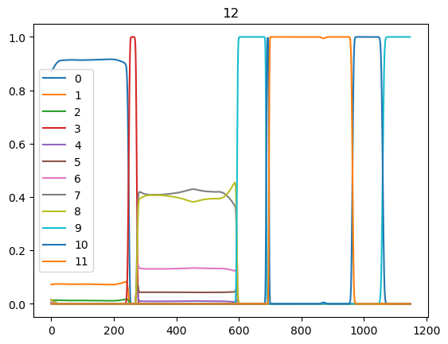

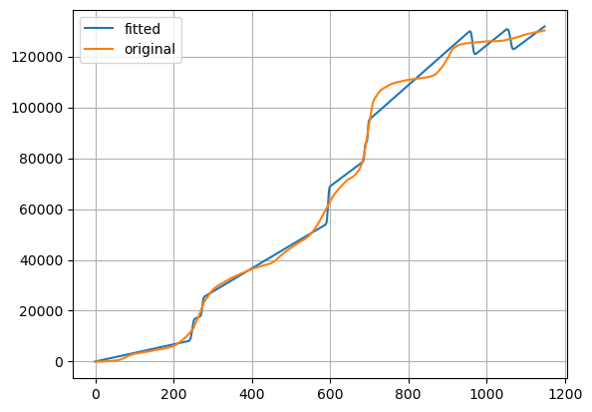

# 10

Markov Switching Model Results

==============================================================================

Dep. Variable: Infections No. Observations: 1149

Model: MarkovRegression Log Likelihood -10918.623

Date: Sun, 16 Jul 2023 AIC 22039.245

Time: 23:34:53 BIC 22548.956

Sample: 0 HQIC 22231.661

- 1149

Covariance Type: approx

Regime 0 parameters

==============================================================================

coef std err z P>|z| [0.025 0.975]

------------------------------------------------------------------------------

x1 28.9174 2.231 12.962 0.000 24.545 33.290

Regime 1 parameters

==============================================================================

coef std err z P>|z| [0.025 0.975]

------------------------------------------------------------------------------

x1 35.6745 11.690 3.052 0.002 12.763 58.586

Regime 2 parameters

==============================================================================

coef std err z P>|z| [0.025 0.975]

------------------------------------------------------------------------------

x1 56.0359 4.268 13.130 0.000 47.672 64.400

Regime 3 parameters

==============================================================================

coef std err z P>|z| [0.025 0.975]

------------------------------------------------------------------------------

x1 87.6264 5.496 15.943 0.000 76.854 98.399

Regime 4 parameters

==============================================================================

coef std err z P>|z| [0.025 0.975]

------------------------------------------------------------------------------

x1 89.5794 2.716 32.977 0.000 84.255 94.904

Regime 5 parameters

==============================================================================

coef std err z P>|z| [0.025 0.975]

------------------------------------------------------------------------------

x1 89.9826 2.089 43.069 0.000 85.888 94.077

Regime 6 parameters

==============================================================================

coef std err z P>|z| [0.025 0.975]

------------------------------------------------------------------------------

x1 88.2818 0.494 178.667 0.000 87.313 89.250

Regime 7 parameters

==============================================================================

coef std err z P>|z| [0.025 0.975]

------------------------------------------------------------------------------

x1 105.6075 0.672 157.243 0.000 104.291 106.924

Regime 8 parameters

==============================================================================

coef std err z P>|z| [0.025 0.975]

------------------------------------------------------------------------------

x1 118.6427 0.304 389.940 0.000 118.046 119.239

Regime 9 parameters

==============================================================================

coef std err z P>|z| [0.025 0.975]

------------------------------------------------------------------------------

x1 134.7530 0.276 488.578 0.000 134.212 135.294

Non-switching parameters

==============================================================================

coef std err z P>|z| [0.025 0.975]

------------------------------------------------------------------------------

sigma2 1.253e+07 nan nan nan nan nan

Regime transition parameters

==============================================================================

coef std err z P>|z| [0.025 0.975]

------------------------------------------------------------------------------

p[0->0] 0.9886 nan nan nan nan nan

p[1->0] 0.6580 1.334 0.493 0.622 -1.956 3.272

p[2->0] 7.742e-07 0.050 1.56e-05 1.000 -0.097 0.097

p[3->0] 0.0161 1.558 0.010 0.992 -3.037 3.070

p[4->0] 0.0023 0.111 0.021 0.983 -0.214 0.219

p[5->0] 0.0002 nan nan nan nan nan

p[6->0] 6.647e-06 nan nan nan nan nan

p[7->0] 1.08e-05 0.025 0.000 1.000 -0.050 0.050

p[8->0] 4.458e-07 nan nan nan nan nan

p[9->0] 2.227e-07 nan nan nan nan nan

p[0->1] 0.0063 0.018 0.353 0.724 -0.029 0.041

p[1->1] 0.2042 2.000 0.102 0.919 -3.715 4.124

p[2->1] 2.153e-06 0.064 3.37e-05 1.000 -0.125 0.125

p[3->1] 0.0158 1.983 0.008 0.994 -3.871 3.902

p[4->1] 0.0025 0.114 0.022 0.983 -0.222 0.227

p[5->1] 0.0002 nan nan nan nan nan

p[6->1] 8.425e-06 nan nan nan nan nan

p[7->1] 1.504e-05 0.030 0.000 1.000 -0.060 0.060

p[8->1] 5.575e-07 nan nan nan nan nan

p[9->1] 2.555e-07 nan nan nan nan nan

p[0->2] 0.0050 0.008 0.630 0.529 -0.011 0.021

p[1->2] 0.1370 0.561 0.244 0.807 -0.963 1.237

p[2->2] 0.9653 0.121 7.947 0.000 0.727 1.203

p[3->2] 0.0107 nan nan nan nan nan

p[4->2] 0.0018 nan nan nan nan nan

p[5->2] 0.0002 0.322 0.001 0.999 -0.630 0.631

p[6->2] 1.179e-05 nan nan nan nan nan

p[7->2] 2.835e-05 nan nan nan nan nan

p[8->2] 8.968e-07 nan nan nan nan nan

p[9->2] 2.967e-07 nan nan nan nan nan

p[0->3] 7.232e-06 nan nan nan nan nan

p[1->3] 0.0003 nan nan nan nan nan

p[2->3] 0.0344 0.099 0.346 0.729 -0.160 0.229

p[3->3] 0.3107 1.971 0.158 0.875 -3.552 4.173

p[4->3] 0.0243 nan nan nan nan nan

p[5->3] 0.0024 0.248 0.010 0.992 -0.484 0.489

p[6->3] 0.0001 0.003 0.039 0.969 -0.006 0.006

p[7->3] 0.0003 nan nan nan nan nan

p[8->3] 1.954e-06 nan nan nan nan nan

p[9->3] 3.205e-07 nan nan nan nan nan

p[0->4] 3.254e-06 nan nan nan nan nan

p[1->4] 0.0001 nan nan nan nan nan

p[2->4] 0.0002 0.141 0.001 0.999 -0.277 0.277

p[3->4] 0.2908 2.582 0.113 0.910 -4.770 5.351

p[4->4] 0.2009 nan nan nan nan nan

p[5->4] 0.0227 nan nan nan nan nan

p[6->4] 0.0011 nan nan nan nan nan

p[7->4] 0.0016 nan nan nan nan nan

p[8->4] 5.254e-06 nan nan nan nan nan

p[9->4] 4.554e-07 nan nan nan nan nan

p[0->5] 3.01e-06 1.830 1.65e-06 1.000 -3.586 3.586

p[1->5] 0.0001 198.265 5.19e-07 1.000 -388.591 388.592

p[2->5] 6.363e-05 0.085 0.001 0.999 -0.166 0.166

p[3->5] 0.1983 1.508 0.132 0.895 -2.757 3.153

p[4->5] 0.4501 0.532 0.846 0.398 -0.593 1.493

p[5->5] 0.2420 nan nan nan nan nan

p[6->5] 0.0035 0.001 3.913 0.000 0.002 0.005

p[7->5] 0.0019 nan nan nan nan nan

p[8->5] 1.637e-05 nan nan nan nan nan

p[9->5] 7.706e-07 nan nan nan nan nan

p[0->6] 2.285e-06 1.437 1.59e-06 1.000 -2.817 2.817

p[1->6] 7.06e-05 200.354 3.52e-07 1.000 -392.686 392.686

p[2->6] 3.248e-05 0.061 0.001 1.000 -0.120 0.120

p[3->6] 0.1183 0.693 0.171 0.864 -1.240 1.477

p[4->6] 0.3058 0.697 0.439 0.661 -1.060 1.671

p[5->6] 0.7314 nan nan nan nan nan

p[6->6] 0.9952 nan nan nan nan nan

p[7->6] 0.0008 nan nan nan nan nan

p[8->6] 7.692e-05 0.564 0.000 1.000 -1.105 1.105

p[9->6] 1.405e-06 0.518 2.71e-06 1.000 -1.015 1.015

p[0->7] 1.343e-06 0.213 6.29e-06 1.000 -0.418 0.418

p[1->7] 3.961e-05 45.781 8.65e-07 1.000 -89.729 89.729

p[2->7] 1.365e-05 nan nan nan nan nan

p[3->7] 0.0393 0.113 0.347 0.729 -0.183 0.261

p[4->7] 0.0121 nan nan nan nan nan

p[5->7] 0.0008 0.023 0.036 0.971 -0.044 0.046

p[6->7] 9.636e-05 0.000 0.359 0.719 -0.000 0.001

p[7->7] 0.9941 nan nan nan nan nan

p[8->7] 0.0010 0.028 0.036 0.971 -0.055 0.057

p[9->7] 3.317e-06 0.671 4.95e-06 1.000 -1.315 1.315

p[0->8] 7.426e-09 nan nan nan nan nan

p[1->8] 1.862e-07 nan nan nan nan nan

p[2->8] 2.079e-08 nan nan nan nan nan

p[3->8] 6.138e-05 nan nan nan nan nan

p[4->8] 0.0002 nan nan nan nan nan

p[5->8] 0.0001 0.084 0.001 0.999 -0.164 0.165

p[6->8] 2.554e-05 0.005 0.005 0.996 -0.010 0.010

p[7->8] 0.0013 0.001 1.035 0.301 -0.001 0.004

p[8->8] 0.9979 0.086 11.649 0.000 0.830 1.166

p[9->8] 0.0161 0.016 1.000 0.317 -0.015 0.048

==============================================================================

Warnings:

[1] Covariance matrix calculated using numerical (complex-step) differentiation.

[2] Covariance matrix is singular or near-singular, with condition number 6.58e+25. Standard errors may be unstable.

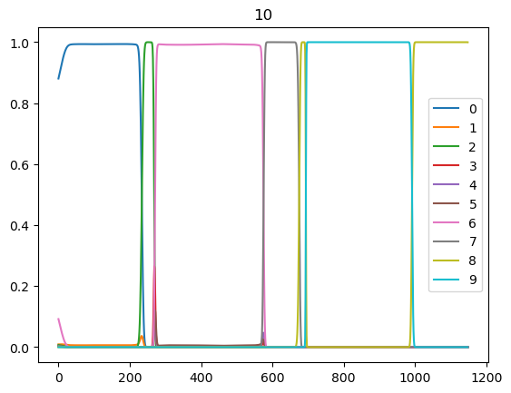

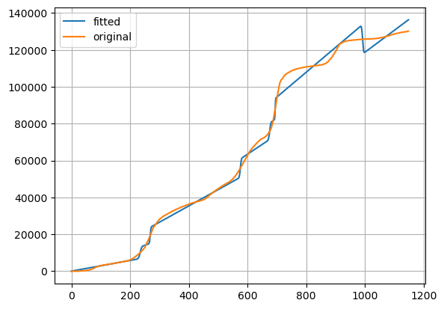

# 9

Markov Switching Model Results

==============================================================================

Dep. Variable: Infections No. Observations: 1149

Model: MarkovRegression Log Likelihood -10994.711

Date: Sun, 16 Jul 2023 AIC 22153.423

Time: 23:45:00 BIC 22567.248

Sample: 0 HQIC 22309.641

- 1149

Covariance Type: approx

Regime 0 parameters

==============================================================================

coef std err z P>|z| [0.025 0.975]

------------------------------------------------------------------------------

x1 32.0378 2.695 11.888 0.000 26.756 37.320

Regime 1 parameters

==============================================================================

coef std err z P>|z| [0.025 0.975]

------------------------------------------------------------------------------

x1 35.5463 24.936 1.426 0.154 -13.327 84.419

Regime 2 parameters

==============================================================================

coef std err z P>|z| [0.025 0.975]

------------------------------------------------------------------------------

x1 58.5653 5.815 10.071 0.000 47.168 69.963

Regime 3 parameters

==============================================================================

coef std err z P>|z| [0.025 0.975]

------------------------------------------------------------------------------

x1 90.4280 2.052 44.076 0.000 86.407 94.449

Regime 4 parameters

==============================================================================

coef std err z P>|z| [0.025 0.975]

------------------------------------------------------------------------------

x1 91.1613 0.804 113.393 0.000 89.586 92.737

Regime 5 parameters

==============================================================================

coef std err z P>|z| [0.025 0.975]

------------------------------------------------------------------------------

x1 91.4163 0.487 187.562 0.000 90.461 92.372

Regime 6 parameters

==============================================================================

coef std err z P>|z| [0.025 0.975]

------------------------------------------------------------------------------

x1 91.8189 0.492 186.473 0.000 90.854 92.784

Regime 7 parameters

==============================================================================

coef std err z P>|z| [0.025 0.975]

------------------------------------------------------------------------------

x1 117.2097 0.289 405.935 0.000 116.644 117.776

Regime 8 parameters

==============================================================================

coef std err z P>|z| [0.025 0.975]

------------------------------------------------------------------------------

x1 134.4433 0.273 492.467 0.000 133.908 134.978

Non-switching parameters

==============================================================================

coef std err z P>|z| [0.025 0.975]

------------------------------------------------------------------------------

sigma2 1.321e+07 nan nan nan nan nan

Regime transition parameters

==============================================================================

coef std err z P>|z| [0.025 0.975]

------------------------------------------------------------------------------

p[0->0] 0.9943 nan nan nan nan nan

p[1->0] 0.8297 1.284 0.646 0.518 -1.686 3.345

p[2->0] 0.0040 0.224 0.018 0.986 -0.436 0.443

p[3->0] 0.0115 7.680 0.002 0.999 -15.042 15.065

p[4->0] 0.0018 nan nan nan nan nan

p[5->0] 0.0004 nan nan nan nan nan

p[6->0] 0.0001 nan nan nan nan nan

p[7->0] 4.745e-06 0.224 2.12e-05 1.000 -0.439 0.439

p[8->0] 2.906e-07 nan nan nan nan nan

p[0->1] 0.0041 0.009 0.455 0.649 -0.014 0.022

p[1->1] 0.1620 1.303 0.124 0.901 -2.392 2.716

p[2->1] 0.0038 0.171 0.022 0.982 -0.330 0.338

p[3->1] 0.0118 7.949 0.001 0.999 -15.567 15.591

p[4->1] 0.0021 nan nan nan nan nan

p[5->1] 0.0005 nan nan nan nan nan

p[6->1] 0.0002 nan nan nan nan nan

p[7->1] 6.402e-06 0.182 3.52e-05 1.000 -0.357 0.357

p[8->1] 3.41e-07 nan nan nan nan nan

p[0->2] 0.0016 0.002 0.977 0.329 -0.002 0.005

p[1->2] 0.0076 0.024 0.322 0.748 -0.039 0.054

p[2->2] 0.9643 0.321 3.008 0.003 0.336 1.593

p[3->2] 0.0054 0.399 0.013 0.989 -0.777 0.788

p[4->2] 0.0014 nan nan nan nan nan

p[5->2] 0.0004 nan nan nan nan nan

p[6->2] 0.0002 nan nan nan nan nan

p[7->2] 1.419e-05 nan nan nan nan nan

p[8->2] 3.978e-07 nan nan nan nan nan

p[0->3] 1.074e-05 nan nan nan nan nan

p[1->3] 0.0003 nan nan nan nan nan

p[2->3] 0.0178 nan nan nan nan nan

p[3->3] 0.1603 nan nan nan nan nan

p[4->3] 0.0535 nan nan nan nan nan

p[5->3] 0.0199 nan nan nan nan nan

p[6->3] 0.0089 nan nan nan nan nan

p[7->3] 5.151e-05 0.046 0.001 0.999 -0.091 0.091

p[8->3] 4.849e-07 nan nan nan nan nan

p[0->4] 8.878e-06 0.619 1.43e-05 1.000 -1.213 1.213

p[1->4] 0.0002 126.905 1.64e-06 1.000 -248.730 248.730

p[2->4] 0.0050 0.197 0.025 0.980 -0.381 0.391

p[3->4] 0.3159 5.791 0.055 0.956 -11.034 11.665

p[4->4] 0.2374 nan nan nan nan nan

p[5->4] 0.1226 nan nan nan nan nan

p[6->4] 0.0468 nan nan nan nan nan

p[7->4] 0.0002 nan nan nan nan nan

p[8->4] 8.074e-07 nan nan nan nan nan

p[0->5] 6.072e-06 0.911 6.66e-06 1.000 -1.786 1.786

p[1->5] 0.0001 190.681 6.51e-07 1.000 -373.727 373.727

p[2->5] 0.0032 0.382 0.008 0.993 -0.746 0.752

p[3->5] 0.3030 6.206 0.049 0.961 -11.860 12.466

p[4->5] 0.4238 0.359 1.179 0.238 -0.280 1.128

p[5->5] 0.4760 nan nan nan nan nan

p[6->5] 0.1984 nan nan nan nan nan

p[7->5] 0.0004 nan nan nan nan nan

p[8->5] 1.516e-06 nan nan nan nan nan

p[0->6] 3.537e-06 0.310 1.14e-05 1.000 -0.609 0.609

p[1->6] 6.854e-05 64.308 1.07e-06 1.000 -126.041 126.041

p[2->6] 0.0019 0.099 0.020 0.984 -0.192 0.195

p[3->6] 0.1916 1.057 0.181 0.856 -1.880 2.264

p[4->6] 0.2794 0.533 0.524 0.600 -0.766 1.324

p[5->6] 0.3793 nan nan nan nan nan

p[6->6] 0.7438 nan nan nan nan nan

p[7->6] 0.0015 nan nan nan nan nan

p[8->6] 3.204e-06 nan nan nan nan nan

p[0->7] 8.744e-08 nan nan nan nan nan

p[1->7] 1.409e-06 nan nan nan nan nan

p[2->7] 1.234e-05 nan nan nan nan nan

p[3->7] 0.0005 0.068 0.007 0.994 -0.132 0.133

p[4->7] 0.0008 0.010 0.080 0.936 -0.018 0.020

p[5->7] 0.0008 0.009 0.093 0.926 -0.016 0.018

p[6->7] 0.0015 0.004 0.417 0.677 -0.006 0.009

p[7->7] 0.9943 nan nan nan nan nan

p[8->7] 0.0037 0.004 1.004 0.315 -0.004 0.011

==============================================================================

Warnings:

[1] Covariance matrix calculated using numerical (complex-step) differentiation.

[2] Covariance matrix is singular or near-singular, with condition number 1.57e+27. Standard errors may be unstable.

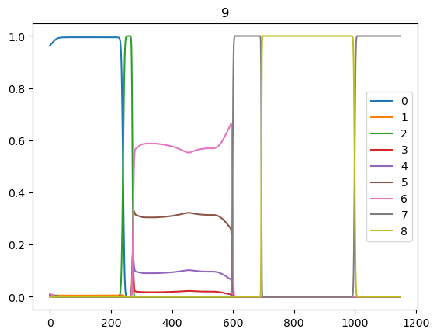

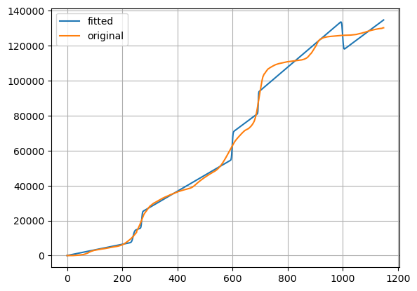

# 8

Markov Switching Model Results

==============================================================================

Dep. Variable: Infections No. Observations: 1149

Model: MarkovRegression Log Likelihood -11113.124

Date: Sun, 16 Jul 2023 AIC 22356.248

Time: 23:54:32 BIC 22684.280

Sample: 0 HQIC 22480.080

- 1149

Covariance Type: approx

Regime 0 parameters

==============================================================================

coef std err z P>|z| [0.025 0.975]

------------------------------------------------------------------------------

x1 35.4268 2.298 15.416 0.000 30.923 39.931

Regime 1 parameters

==============================================================================

coef std err z P>|z| [0.025 0.975]

------------------------------------------------------------------------------

x1 37.9798 16.811 2.259 0.024 5.032 70.928

Regime 2 parameters

==============================================================================

coef std err z P>|z| [0.025 0.975]

------------------------------------------------------------------------------

x1 79.7780 5.135 15.537 0.000 69.714 89.842

Regime 3 parameters

==============================================================================

coef std err z P>|z| [0.025 0.975]

------------------------------------------------------------------------------

x1 91.4086 nan nan nan nan nan

Regime 4 parameters

==============================================================================

coef std err z P>|z| [0.025 0.975]

------------------------------------------------------------------------------

x1 91.4448 2.046 44.698 0.000 87.435 95.455

Regime 5 parameters

==============================================================================

coef std err z P>|z| [0.025 0.975]

------------------------------------------------------------------------------

x1 92.1487 0.674 136.795 0.000 90.828 93.469

Regime 6 parameters

==============================================================================

coef std err z P>|z| [0.025 0.975]

------------------------------------------------------------------------------

x1 117.2557 0.387 303.374 0.000 116.498 118.013

Regime 7 parameters

==============================================================================

coef std err z P>|z| [0.025 0.975]

------------------------------------------------------------------------------

x1 134.4649 0.367 366.561 0.000 133.746 135.184

Non-switching parameters

==============================================================================

coef std err z P>|z| [0.025 0.975]

------------------------------------------------------------------------------

sigma2 2.344e+07 0.000 6.02e+10 0.000 2.34e+07 2.34e+07

Regime transition parameters

==============================================================================

coef std err z P>|z| [0.025 0.975]

------------------------------------------------------------------------------

p[0->0] 0.9870 0.014 68.968 0.000 0.959 1.015

p[1->0] 0.8149 0.275 2.961 0.003 0.275 1.354

p[2->0] 0.0010 nan nan nan nan nan

p[3->0] 0.0026 nan nan nan nan nan

p[4->0] 0.0002 4.426 4.76e-05 1.000 -8.674 8.674

p[5->0] 4.062e-05 0.326 0.000 1.000 -0.639 0.640

p[6->0] 6.34e-05 nan nan nan nan nan

p[7->0] 4.11e-07 nan nan nan nan nan

p[0->1] 0.0120 0.014 0.845 0.398 -0.016 0.040

p[1->1] 0.1777 0.277 0.641 0.522 -0.366 0.721

p[2->1] 0.0011 nan nan nan nan nan

p[3->1] 0.0028 nan nan nan nan nan

p[4->1] 0.0003 4.461 5.99e-05 1.000 -8.743 8.744

p[5->1] 6.206e-05 0.329 0.000 1.000 -0.645 0.645

p[6->1] 0.0001 nan nan nan nan nan

p[7->1] 5.004e-07 nan nan nan nan nan

p[0->2] 0.0010 0.001 1.061 0.288 -0.001 0.003

p[1->2] 0.0068 nan nan nan nan nan

p[2->2] 0.9728 0.083 11.779 0.000 0.811 1.135

p[3->2] 0.0038 nan nan nan nan nan

p[4->2] 0.0004 0.027 0.016 0.987 -0.053 0.054

p[5->2] 4.903e-05 nan nan nan nan nan

p[6->2] 0.0006 nan nan nan nan nan

p[7->2] 6.212e-07 nan nan nan nan nan

p[0->3] 2.903e-06 nan nan nan nan nan

p[1->3] 0.0002 nan nan nan nan nan

p[2->3] 0.0147 nan nan nan nan nan

p[3->3] 0.1292 nan nan nan nan nan

p[4->3] 0.0139 nan nan nan nan nan

p[5->3] 0.0025 nan nan nan nan nan

p[6->3] 1.726e-05 nan nan nan nan nan

p[7->3] 9.809e-07 nan nan nan nan nan

p[0->4] 4.728e-06 1.127 4.2e-06 1.000 -2.209 2.209

p[1->4] 0.0002 65.208 3.02e-06 1.000 -127.805 127.806

p[2->4] 0.0061 nan nan nan nan nan

p[3->4] 0.4963 0.610 0.813 0.416 -0.700 1.693

p[4->4] 0.2384 nan nan nan nan nan

p[5->4] 0.0656 nan nan nan nan nan

p[6->4] 8.467e-07 3.544 2.39e-07 1.000 -6.945 6.945

p[7->4] 2.003e-06 3.623 5.53e-07 1.000 -7.101 7.101

p[0->5] 4.366e-06 1.266 3.45e-06 1.000 -2.481 2.481

p[1->5] 0.0001 74.163 1.81e-06 1.000 -145.356 145.356

p[2->5] 0.0041 0.022 0.185 0.853 -0.039 0.048

p[3->5] 0.3630 0.654 0.555 0.579 -0.920 1.646

p[4->5] 0.7457 nan nan nan nan nan

p[5->5] 0.9287 nan nan nan nan nan

p[6->5] 1.894e-05 3.701 5.12e-06 1.000 -7.253 7.253

p[7->5] 4.483e-06 3.785 1.18e-06 1.000 -7.418 7.418

p[0->6] 7.621e-07 0.099 7.72e-06 1.000 -0.193 0.193

p[1->6] 1.941e-05 2.249 8.63e-06 1.000 -4.407 4.407

p[2->6] 0.0002 0.044 0.004 0.997 -0.086 0.086

p[3->6] 0.0022 nan nan nan nan nan

p[4->6] 0.0012 nan nan nan nan nan

p[5->6] 0.0030 0.002 1.438 0.151 -0.001 0.007

p[6->6] 0.9938 0.028 35.825 0.000 0.939 1.048

p[7->6] 0.0055 0.005 1.002 0.316 -0.005 0.016

==============================================================================

Warnings:

[1] Covariance matrix calculated using numerical (complex-step) differentiation.

[2] Covariance matrix is singular or near-singular, with condition number 1.47e+28. Standard errors may be unstable.

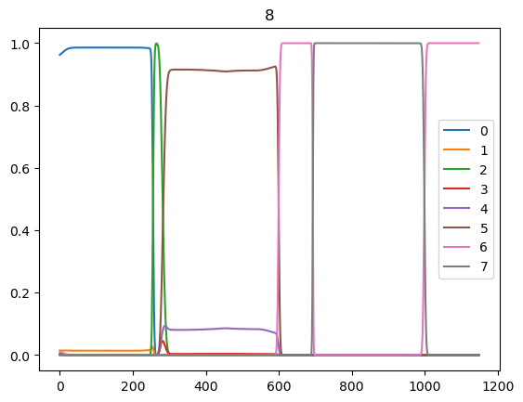

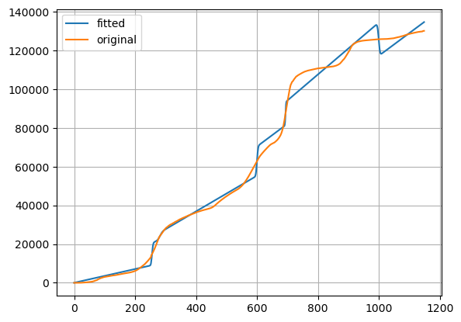

# 7

Markov Switching Model Results

==============================================================================

Dep. Variable: Infections No. Observations: 1149

Model: MarkovRegression Log Likelihood -11298.200

Date: Sun, 16 Jul 2023 AIC 22696.399

Time: 23:59:57 BIC 22948.731

Sample: 0 HQIC 22791.654

- 1149

Covariance Type: approx

Regime 0 parameters

==============================================================================

coef std err z P>|z| [0.025 0.975]

------------------------------------------------------------------------------

x1 37.6091 2.808 13.393 0.000 32.105 43.113

Regime 1 parameters

==============================================================================

coef std err z P>|z| [0.025 0.975]

------------------------------------------------------------------------------

x1 38.2320 3.139 12.181 0.000 32.080 44.384

Regime 2 parameters

==============================================================================

coef std err z P>|z| [0.025 0.975]

------------------------------------------------------------------------------

x1 87.1926 nan nan nan nan nan

Regime 3 parameters

==============================================================================

coef std err z P>|z| [0.025 0.975]

------------------------------------------------------------------------------

x1 92.9151 0.877 105.954 0.000 91.196 94.634

Regime 4 parameters

==============================================================================

coef std err z P>|z| [0.025 0.975]

------------------------------------------------------------------------------

x1 90.9111 0.839 108.334 0.000 89.266 92.556

Regime 5 parameters

==============================================================================

coef std err z P>|z| [0.025 0.975]

------------------------------------------------------------------------------

x1 117.2032 0.519 225.881 0.000 116.186 118.220

Regime 6 parameters

==============================================================================

coef std err z P>|z| [0.025 0.975]

------------------------------------------------------------------------------

x1 134.4532 0.491 273.659 0.000 133.490 135.416

Non-switching parameters

==============================================================================

coef std err z P>|z| [0.025 0.975]

------------------------------------------------------------------------------

sigma2 3.927e+07 nan nan nan nan nan

Regime transition parameters

==============================================================================

coef std err z P>|z| [0.025 0.975]

------------------------------------------------------------------------------

p[0->0] 0.6225 0.027 22.804 0.000 0.569 0.676

p[1->0] 0.9432 0.016 59.929 0.000 0.912 0.974

p[2->0] 0.1763 0.185 0.955 0.340 -0.186 0.538

p[3->0] 0.0024 nan nan nan nan nan

p[4->0] 6.073e-05 nan nan nan nan nan

p[5->0] 0.0001 nan nan nan nan nan

p[6->0] 1.245e-06 nan nan nan nan nan

p[0->1] 0.3750 0.027 13.700 0.000 0.321 0.429

p[1->1] 0.0567 0.009 6.430 0.000 0.039 0.074

p[2->1] 0.1640 0.161 1.021 0.307 -0.151 0.479

p[3->1] 0.0029 nan nan nan nan nan

p[4->1] 9.898e-05 nan nan nan nan nan

p[5->1] 0.0003 nan nan nan nan nan

p[6->1] 1.712e-06 nan nan nan nan nan

p[0->2] 7.306e-05 0.011 0.007 0.995 -0.021 0.022

p[1->2] 1.149e-05 nan nan nan nan nan

p[2->2] 0.2664 nan nan nan nan nan

p[3->2] 0.0060 nan nan nan nan nan

p[4->2] 0.0003 nan nan nan nan nan

p[5->2] 0.0019 nan nan nan nan nan

p[6->2] 2.317e-06 nan nan nan nan nan

p[0->3] 0.0009 0.080 0.011 0.991 -0.156 0.157

p[1->3] 4.236e-05 0.156 0.000 1.000 -0.306 0.306

p[2->3] 0.2075 0.052 3.977 0.000 0.105 0.310

p[3->3] 0.6922 0.018 38.137 0.000 0.657 0.728

p[4->3] 0.0186 nan nan nan nan nan

p[5->3] 0.0013 nan nan nan nan nan

p[6->3] 5.863e-06 nan nan nan nan nan

p[0->4] 0.0015 0.056 0.026 0.979 -0.108 0.111

p[1->4] 3.331e-05 0.111 0.000 1.000 -0.218 0.218

p[2->4] 0.1209 nan nan nan nan nan

p[3->4] 0.2710 0.024 11.234 0.000 0.224 0.318

p[4->4] 0.9806 nan nan nan nan nan

p[5->4] 0.0005 nan nan nan nan nan

p[6->4] 2.937e-05 nan nan nan nan nan

p[0->5] 5.453e-05 0.019 0.003 0.998 -0.037 0.037

p[1->5] 1.645e-05 0.016 0.001 0.999 -0.032 0.032

p[2->5] 0.0649 nan nan nan nan nan

p[3->5] 0.0255 0.007 3.428 0.001 0.011 0.040

p[4->5] 0.0003 0.003 0.106 0.916 -0.005 0.006

p[5->5] 0.9950 0.013 78.780 0.000 0.970 1.020

p[6->5] 0.0041 0.004 1.000 0.317 -0.004 0.012

==============================================================================

Warnings:

[1] Covariance matrix calculated using numerical (complex-step) differentiation.

[2] Covariance matrix is singular or near-singular, with condition number 6.44e+29. Standard errors may be unstable.

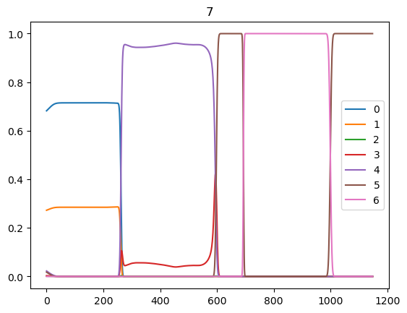

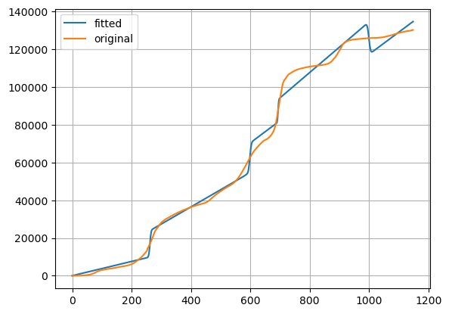

# 6

Markov Switching Model Results

==============================================================================

Dep. Variable: Infections No. Observations: 1149

Model: MarkovRegression Log Likelihood -11298.359

Date: Mon, 17 Jul 2023 AIC 22670.719

Time: 00:05:25 BIC 22857.444

Sample: 0 HQIC 22741.207

- 1149

Covariance Type: approx

Regime 0 parameters

==============================================================================

coef std err z P>|z| [0.025 0.975]

------------------------------------------------------------------------------

x1 37.7615 2.746 13.750 0.000 32.379 43.144

Regime 1 parameters

==============================================================================

coef std err z P>|z| [0.025 0.975]

------------------------------------------------------------------------------

x1 39.5703 nan nan nan nan nan

Regime 2 parameters

==============================================================================

coef std err z P>|z| [0.025 0.975]

------------------------------------------------------------------------------

x1 91.5420 1.324 69.147 0.000 88.947 94.137

Regime 3 parameters

==============================================================================

coef std err z P>|z| [0.025 0.975]

------------------------------------------------------------------------------

x1 91.2404 0.821 111.083 0.000 89.631 92.850

Regime 4 parameters

==============================================================================

coef std err z P>|z| [0.025 0.975]

------------------------------------------------------------------------------

x1 117.2033 0.491 238.489 0.000 116.240 118.166

Regime 5 parameters

==============================================================================

coef std err z P>|z| [0.025 0.975]

------------------------------------------------------------------------------

x1 134.4658 0.465 289.446 0.000 133.555 135.376

Non-switching parameters

==============================================================================

coef std err z P>|z| [0.025 0.975]

------------------------------------------------------------------------------

sigma2 3.932e+07 nan nan nan nan nan

Regime transition parameters

==============================================================================

coef std err z P>|z| [0.025 0.975]

------------------------------------------------------------------------------

p[0->0] 0.9705 0.006 171.140 0.000 0.959 0.982

p[1->0] 0.9824 0.035 28.460 0.000 0.915 1.050

p[2->0] 0.0016 nan nan nan nan nan

p[3->0] 0.0002 nan nan nan nan nan

p[4->0] 0.0007 nan nan nan nan nan

p[5->0] 2.006e-06 nan nan nan nan nan

p[0->1] 0.0277 0.003 8.508 0.000 0.021 0.034

p[1->1] 0.0176 nan nan nan nan nan

p[2->1] 0.0014 nan nan nan nan nan

p[3->1] 0.0003 nan nan nan nan nan

p[4->1] 0.0021 0.016 0.134 0.893 -0.029 0.033

p[5->1] 3.211e-06 nan nan nan nan nan

p[0->2] 0.0002 nan nan nan nan nan

p[1->2] 1.173e-05 nan nan nan nan nan

p[2->2] 0.0855 nan nan nan nan nan

p[3->2] 0.0018 nan nan nan nan nan

p[4->2] 0.0007 nan nan nan nan nan

p[5->2] 5.625e-06 nan nan nan nan nan

p[0->3] 0.0015 nan nan nan nan nan

p[1->3] 4.215e-05 nan nan nan nan nan

p[2->3] 0.7324 0.034 21.796 0.000 0.667 0.798

p[3->3] 0.9945 nan nan nan nan nan

p[4->3] 0.0006 nan nan nan nan nan

p[5->3] 3.408e-05 nan nan nan nan nan

p[0->4] 8.298e-05 nan nan nan nan nan

p[1->4] 3.932e-05 nan nan nan nan nan

p[2->4] 0.1791 0.015 11.682 0.000 0.149 0.209

p[3->4] 0.0033 0.000 8.772 0.000 0.003 0.004

p[4->4] 0.9946 nan nan nan nan nan

p[5->4] 0.0040 0.004 1.000 0.317 -0.004 0.012

==============================================================================

Warnings:

[1] Covariance matrix calculated using numerical (complex-step) differentiation.

[2] Covariance matrix is singular or near-singular, with condition number 2.62e+27. Standard errors may be unstable.

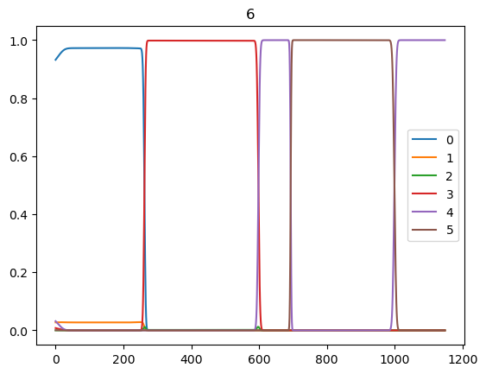

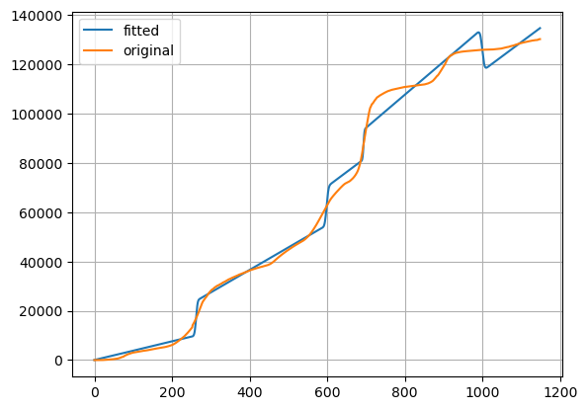

# 5

Markov Switching Model Results

==============================================================================

Dep. Variable: Infections No. Observations: 1149

Model: MarkovRegression Log Likelihood -11311.347

Date: Mon, 17 Jul 2023 AIC 22674.694

Time: 00:10:36 BIC 22805.906

Sample: 0 HQIC 22724.226

- 1149

Covariance Type: approx

Regime 0 parameters

==============================================================================

coef std err z P>|z| [0.025 0.975]

------------------------------------------------------------------------------

x1 38.4107 2.799 13.721 0.000 32.924 43.898

Regime 1 parameters

==============================================================================

coef std err z P>|z| [0.025 0.975]

------------------------------------------------------------------------------

x1 70.5951 14.815 4.765 0.000 41.558 99.632

Regime 2 parameters

==============================================================================

coef std err z P>|z| [0.025 0.975]

------------------------------------------------------------------------------

x1 92.0109 0.845 108.912 0.000 90.355 93.667

Regime 3 parameters

==============================================================================

coef std err z P>|z| [0.025 0.975]

------------------------------------------------------------------------------

x1 117.2509 0.495 236.664 0.000 116.280 118.222

Regime 4 parameters

==============================================================================

coef std err z P>|z| [0.025 0.975]

------------------------------------------------------------------------------

x1 134.4444 0.468 287.113 0.000 133.527 135.362

Non-switching parameters

==============================================================================

coef std err z P>|z| [0.025 0.975]

------------------------------------------------------------------------------

sigma2 4.059e+07 3.62e-06 1.12e+13 0.000 4.06e+07 4.06e+07

Regime transition parameters

==============================================================================

coef std err z P>|z| [0.025 0.975]

------------------------------------------------------------------------------

p[0->0] 0.9978 nan nan nan nan nan

p[1->0] 0.2328 nan nan nan nan nan

p[2->0] 0.0003 nan nan nan nan nan

p[3->0] 0.0012 0.255 0.005 0.996 -0.498 0.501

p[4->0] 3.217e-06 0.898 3.58e-06 1.000 -1.760 1.760

p[0->1] 0.0016 0.003 0.602 0.547 -0.004 0.007

p[1->1] 0.4777 0.151 3.154 0.002 0.181 0.775

p[2->1] 0.0003 nan nan nan nan nan

p[3->1] 0.0003 0.546 0.001 1.000 -1.070 1.070

p[4->1] 7.182e-06 1.936 3.71e-06 1.000 -3.795 3.795

p[0->2] 0.0005 0.003 0.163 0.870 -0.006 0.007

p[1->2] 0.2002 0.146 1.367 0.172 -0.087 0.487

p[2->2] 0.9971 nan nan nan nan nan

p[3->2] 0.0029 0.298 0.010 0.992 -0.582 0.588

p[4->2] 6.029e-05 1.073 5.62e-05 1.000 -2.104 2.104

p[0->3] 0.0002 nan nan nan nan nan

p[1->3] 0.0892 nan nan nan nan nan

p[2->3] 0.0024 nan nan nan nan nan

p[3->3] 0.9945 nan nan nan nan nan

p[4->3] 0.0036 0.004 1.000 0.317 -0.003 0.011

==============================================================================

Warnings:

[1] Covariance matrix calculated using numerical (complex-step) differentiation.

[2] Covariance matrix is singular or near-singular, with condition number 1.94e+29. Standard errors may be unstable.

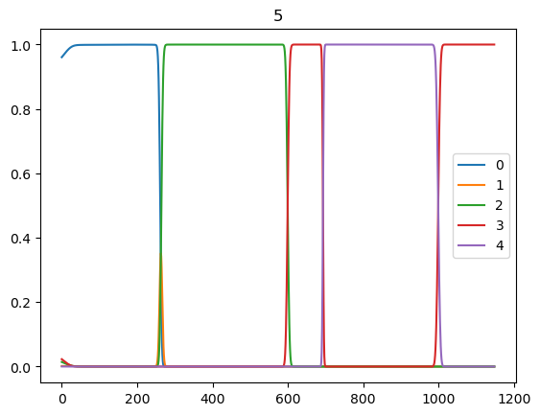

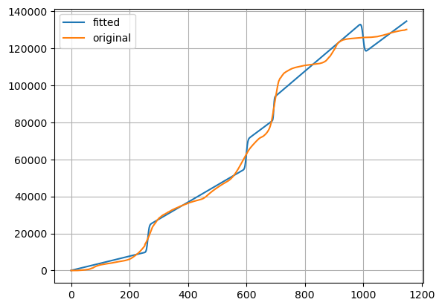

# 4

Markov Switching Model Results

==============================================================================

Dep. Variable: Infections No. Observations: 1149

Model: MarkovRegression Log Likelihood -11321.204

Date: Mon, 17 Jul 2023 AIC 22676.409

Time: 00:12:59 BIC 22762.202

Sample: 0 HQIC 22708.796

- 1149

Covariance Type: approx

Regime 0 parameters

==============================================================================

coef std err z P>|z| [0.025 0.975]

------------------------------------------------------------------------------

x1 35.1871 2.867 12.272 0.000 29.567 40.807

Regime 1 parameters

==============================================================================

coef std err z P>|z| [0.025 0.975]

------------------------------------------------------------------------------

x1 91.3863 0.857 106.670 0.000 89.707 93.065

Regime 2 parameters

==============================================================================

coef std err z P>|z| [0.025 0.975]

------------------------------------------------------------------------------

x1 117.2079 0.504 232.673 0.000 116.221 118.195

Regime 3 parameters

==============================================================================

coef std err z P>|z| [0.025 0.975]

------------------------------------------------------------------------------

x1 134.4394 0.476 282.474 0.000 133.507 135.372

Non-switching parameters

==============================================================================

coef std err z P>|z| [0.025 0.975]

------------------------------------------------------------------------------

sigma2 4.157e+07 1.37e-07 3.03e+14 0.000 4.16e+07 4.16e+07

Regime transition parameters

==============================================================================

coef std err z P>|z| [0.025 0.975]

------------------------------------------------------------------------------

p[0->0] 0.9987 nan nan nan nan nan

p[1->0] 0.0013 nan nan nan nan nan

p[2->0] 0.0003 nan nan nan nan nan

p[3->0] 8.025e-06 nan nan nan nan nan

p[0->1] 0.0012 0.001 1.000 0.317 -0.001 0.004

p[1->1] 0.9963 nan nan nan nan nan

p[2->1] 0.0030 nan nan nan nan nan

p[3->1] 4.381e-05 nan nan nan nan nan

p[0->2] 0.0001 nan nan nan nan nan

p[1->2] 0.0023 0.002 1.504 0.133 -0.001 0.005

p[2->2] 0.9948 nan nan nan nan nan

p[3->2] 0.0038 0.004 1.000 0.317 -0.004 0.011

==============================================================================

Warnings:

[1] Covariance matrix calculated using numerical (complex-step) differentiation.

[2] Covariance matrix is singular or near-singular, with condition number 3.47e+30. Standard errors may be unstable.

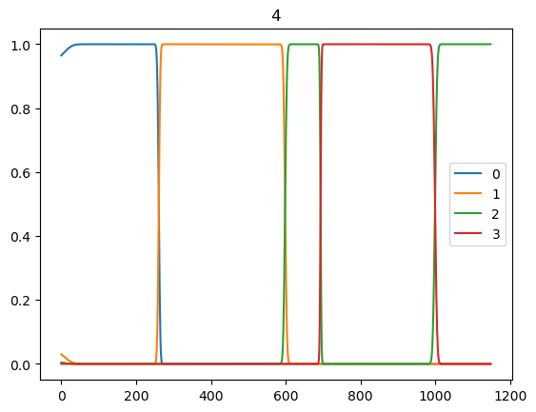

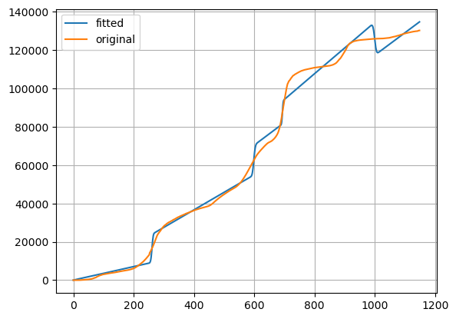

# 3

Markov Switching Model Results

==============================================================================

Dep. Variable: Infections No. Observations: 1149

Model: MarkovRegression Log Likelihood -11695.642

Date: Mon, 17 Jul 2023 AIC 23411.284

Time: 00:15:52 BIC 23461.751

Sample: 0 HQIC 23430.335

- 1149

Covariance Type: approx

Regime 0 parameters

==============================================================================

coef std err z P>|z| [0.025 0.975]

------------------------------------------------------------------------------

x1 40.3439 3.049 13.231 0.000 34.368 46.320

Regime 1 parameters

==============================================================================

coef std err z P>|z| [0.025 0.975]

------------------------------------------------------------------------------

x1 107.8977 0.787 137.144 0.000 106.356 109.440

Regime 2 parameters

==============================================================================

coef std err z P>|z| [0.025 0.975]

------------------------------------------------------------------------------

x1 131.8604 0.631 208.854 0.000 130.623 133.098

Non-switching parameters

==============================================================================

coef std err z P>|z| [0.025 0.975]

------------------------------------------------------------------------------

sigma2 5.223e+07 2.29e-08 2.28e+15 0.000 5.22e+07 5.22e+07

Regime transition parameters

==============================================================================

coef std err z P>|z| [0.025 0.975]

------------------------------------------------------------------------------

p[0->0] 0.9985 0.000 2593.878 0.000 0.998 0.999

p[1->0] 0.0011 nan nan nan nan nan

p[2->0] 1.651e-05 nan nan nan nan nan

p[0->1] 0.0015 0.001 1.500 0.134 -0.000 0.004

p[1->1] 0.9965 0.002 406.731 0.000 0.992 1.001

p[2->1] 0.0037 nan nan nan nan nan

==============================================================================

Warnings:

[1] Covariance matrix calculated using numerical (complex-step) differentiation.

[2] Covariance matrix is singular or near-singular, with condition number 1.84e+32. Standard errors may be unstable.

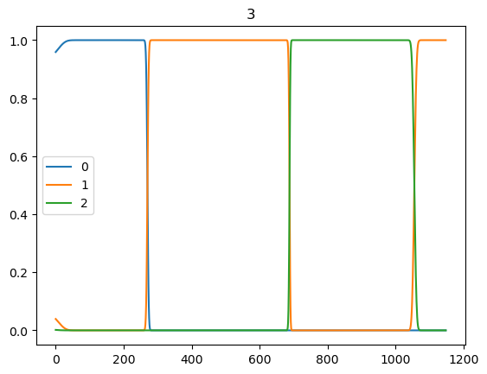

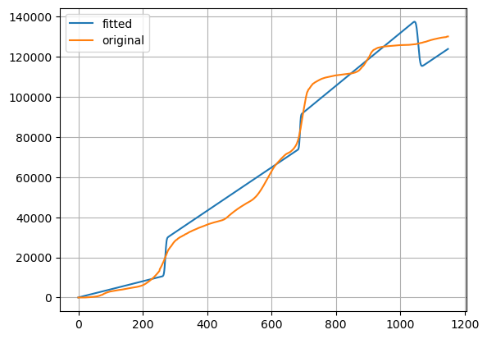

# 2

Markov Switching Model Results

==============================================================================

Dep. Variable: Infections No. Observations: 1149

Model: MarkovRegression Log Likelihood -11865.633

Date: Mon, 17 Jul 2023 AIC 23741.265

Time: 00:18:07 BIC 23766.499

Sample: 0 HQIC 23750.791

- 1149

Covariance Type: approx

Regime 0 parameters

==============================================================================

coef std err z P>|z| [0.025 0.975]

------------------------------------------------------------------------------

x1 87.7791 0.985 89.073 0.000 85.848 89.711

Regime 1 parameters

==============================================================================

coef std err z P>|z| [0.025 0.975]

------------------------------------------------------------------------------

x1 126.1980 0.367 343.802 0.000 125.479 126.917

Non-switching parameters

==============================================================================

coef std err z P>|z| [0.025 0.975]

------------------------------------------------------------------------------

sigma2 5.481e+07 1.55e-09 3.52e+16 0.000 5.48e+07 5.48e+07

Regime transition parameters

==============================================================================

coef std err z P>|z| [0.025 0.975]

------------------------------------------------------------------------------

p[0->0] 0.9991 0.001 925.946 0.000 0.997 1.001

p[1->0] 0.0009 0.001 0.813 0.416 -0.001 0.003

==============================================================================

Warnings:

[1] Covariance matrix calculated using numerical (complex-step) differentiation.

[2] Covariance matrix is singular or near-singular, with condition number 4.65e+33. Standard errors may be unstable.

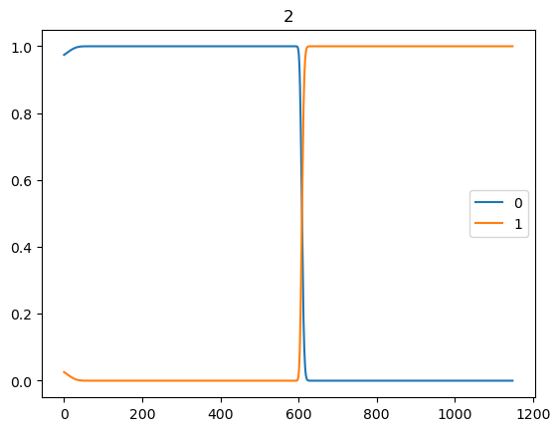

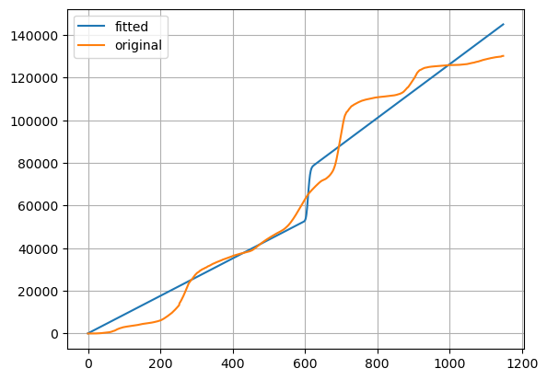

# Сравнительный анализ

|  |  |
| --- | --- |
| 2 | Model: MarkovRegression Log Likelihood -11865.633  Date: Mon, 17 Jul 2023 AIC 23741.265  Time: 00:18:07 BIC 23766.499  Sample: 0 HQIC 23750.791 |
| 3 | Model: MarkovRegression Log Likelihood -11695.642  Date: Mon, 17 Jul 2023 AIC 23411.284  Time: 00:15:52 BIC 23461.751  Sample: 0 HQIC 23430.335 |
| 4 | Model: MarkovRegression Log Likelihood -11321.204  Date: Mon, 17 Jul 2023 AIC 22676.409  Time: 00:12:59 BIC 22762.202  Sample: 0 HQIC 22708.796 |
| 5 | Model: MarkovRegression Log Likelihood -11311.347  Date: Mon, 17 Jul 2023 AIC 22674.694  Time: 00:10:36 BIC 22805.906  Sample: 0 HQIC 22724.226 |
| 6 | Model: MarkovRegression Log Likelihood -11298.359  Date: Mon, 17 Jul 2023 AIC 22670.719  Time: 00:05:25 BIC 22857.444  Sample: 0 HQIC 22741.207 |
| 7 | Model: MarkovRegression Log Likelihood -11298.200  Date: Sun, 16 Jul 2023 AIC 22696.399  Time: 23:59:57 BIC 22948.731  Sample: 0 HQIC 22791.654 |
| 8 | Model: MarkovRegression Log Likelihood -11113.124  Date: Sun, 16 Jul 2023 AIC 22356.248  Time: 23:54:32 BIC 22684.280  Sample: 0 HQIC 22480.080 |
| 9 | Model: MarkovRegression Log Likelihood -10994.711  Date: Sun, 16 Jul 2023 AIC 22153.423  Time: 23:45:00 BIC 22567.248  Sample: 0 HQIC 22309.641 |
| 10 | Model: MarkovRegression Log Likelihood -10918.623  Date: Sun, 16 Jul 2023 AIC 22039.245  Time: 23:34:53 BIC 22548.956  Sample: 0 HQIC 22231.661 |
| 12 | Model: MarkovRegression Log Likelihood -10844.771  Date: Sun, 16 Jul 2023 AIC 21979.542  Time: 23:16:39 BIC 22711.306  Sample: 0 HQIC 22255.782 |

|  |  |  |
| --- | --- | --- |
| 2 |  |  |
| 3 |  |  |
| 4 |  |  |
| 5 |  |  |
| 6 |  |  |
| 7 |  |  |
| 8 |  |  |
| 9 |  |  |
| 10 |  |  |
| 12 |  |  |
|  |  |  |
|  |  |  |

# 2

2

Markov Switching Model Results

==============================================================================

Dep. Variable: Inf_day No. Observations: 1149

Model: MarkovRegression Log Likelihood -6851.957

Date: Mon, 17 Jul 2023 AIC 13713.914

Time: 01:00:54 BIC 13739.147

Sample: 0 HQIC 13723.439

2 trend ct

Markov Switching Model Results

==============================================================================

Dep. Variable: Inf_day No. Observations: 1149

Model: MarkovRegression Log Likelihood -6709.262

Date: Mon, 17 Jul 2023 AIC 13432.525

Time: 02:08:53 BIC 13467.851

Sample: 0 HQIC 13445.860

# 3

3

Markov Switching Model Results

==============================================================================

Dep. Variable: Inf_day No. Observations: 1149

Model: MarkovRegression Log Likelihood -6857.397

Date: Mon, 17 Jul 2023 AIC 13734.794

Time: 01:06:42 BIC 13785.261

Sample: 0 HQIC 13753.845

3 trend ct

Markov Switching Model Results

==============================================================================

Dep. Variable: Inf_day No. Observations: 1149

Model: MarkovRegression Log Likelihood -6251.070

Date: Mon, 17 Jul 2023 AIC 12528.141

Time: 02:12:07 BIC 12593.747

Sample: 0 HQIC 12552.907

# 4

4

Markov Switching Model Results

==============================================================================

Dep. Variable: Inf_day No. Observations: 1149

Model: MarkovRegression Log Likelihood **-6937.048**

Date: Mon, 17 Jul 2023 AIC 13908.096

Time: 01:10:18 BIC 13993.889

Sample: 0 HQIC 13940.482

4 trend ct

Markov Switching Model Results

==============================================================================

Dep. Variable: Inf_day No. Observations: 1149

Model: MarkovRegression Log Likelihood -6341.770

Date: Mon, 17 Jul 2023 AIC 12725.539

Time: 02:14:31 BIC 12831.519

Sample: 0 HQIC 12765.546

# 5

5

Markov Switching Model Results

==============================================================================

Dep. Variable: Inf_day No. Observations: 1149

Model: MarkovRegression Log Likelihood **-6942.504**

Date: Mon, 17 Jul 2023 AIC 13937.008

Time: 01:13:36 BIC 14068.221

Sample: 0 HQIC 13986.541

5 trend ct

Markov Switching Model Results

==============================================================================

Dep. Variable: Inf_day No. Observations: 1149

Model: MarkovRegression Log Likelihood -6214.477

Date: Mon, 17 Jul 2023 AIC 12490.954

Time: 02:17:17 BIC 12647.400

Sample: 0 HQIC 12550.012

# 6

6

Markov Switching Model Results

==============================================================================

Dep. Variable: Inf_day No. Observations: 1149

Model: MarkovRegression Log Likelihood -6858.573

Date: Mon, 17 Jul 2023 AIC 13791.146

Time: 01:16:33 BIC 13977.872

Sample: 0 HQIC 13861.635

# 7

7

Markov Switching Model Results

==============================================================================

Dep. Variable: Inf_day No. Observations: 1149

Model: MarkovRegression Log Likelihood -6905.908

Date: Mon, 17 Jul 2023 AIC 13911.816

Time: 01:21:03 BIC 14164.148

Sample: 0 HQIC 14007.071

# 8

8

Markov Switching Model Results

==============================================================================

Dep. Variable: Inf_day No. Observations: 1149

Model: MarkovRegression Log Likelihood -6853.692

Date: Mon, 17 Jul 2023 AIC 13837.384

Time: 01:29:42 BIC 14165.416

Sample: 0 HQIC 13961.215

# 9

10

Сравнительный анализ

|  |  |  |
| --- | --- | --- |
| 2 |  |  |
|  |  |  |
| 3 |  |  |
|  |  |  |
| 4 |  |  |
|  |  |  |
| 5 |  |  |
|  |  |  |
| 6 |  |  |
|  |  |  |
| 7 |  |  |
|  |  |  |
| 8 |  |  |
|  |  |  |
| 9 |  |  |
| 10 |  |  |
| 12 |  |  |
|  |  |  |
|  |  |  |